Программная инженерия.

Лабораторная работа № 2

Выполнил студент группы 181-322

Злобин Никита

1. **Диаграмма «Черный ящик»**

Выставление конкурса, конкурсных работ и их оценивание – довольно нехитрый процесс.

На вход подаются работы конкурсантов. За их характер отвечают условия от организатора конкурса. Для определения победителя проводится голосование. По его итогам объявляется победитель.

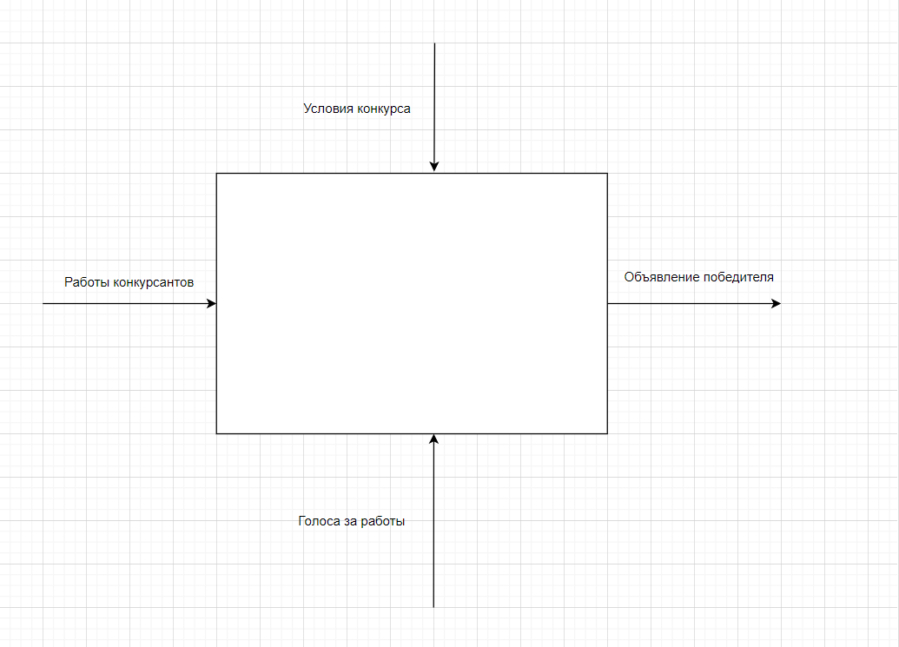

Рис.1 «Черный ящик»

1. **Диаграмма IEDF0**

Процесс проведения конкурса был разбит на 4 подпроцесса:

• Начать новый конкурс

• Разместить конкурсные работы

• Голосовать за конкурсантов

• Объявить победителя

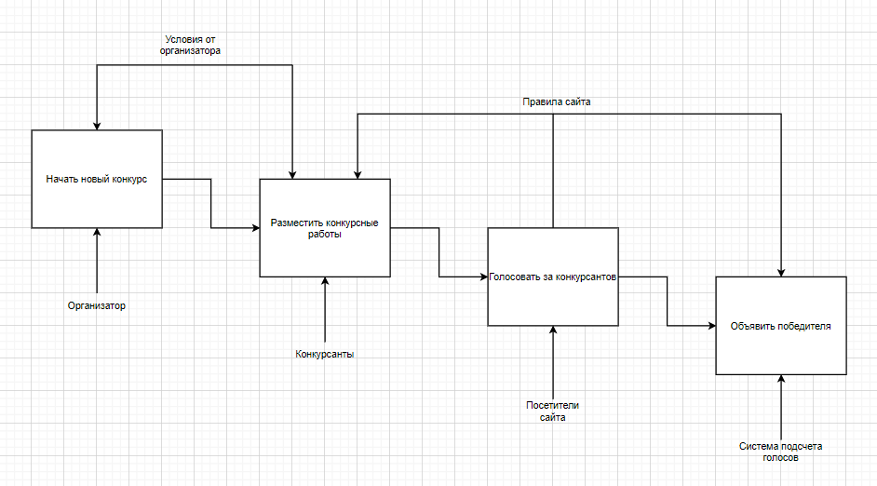

Рис. 2 Процесс «Проведение конкурса» в IEDF0

1. Диаграмма DFD

Процесс начинается с создания нового конкурса организатором. Конкурс сохранятся в базе данных и становится виден другим пользователям, которые могут прислать свои работы. После того, как пользователи присылают свои работы, проводится голосование, на основе которого выявляется победитель.

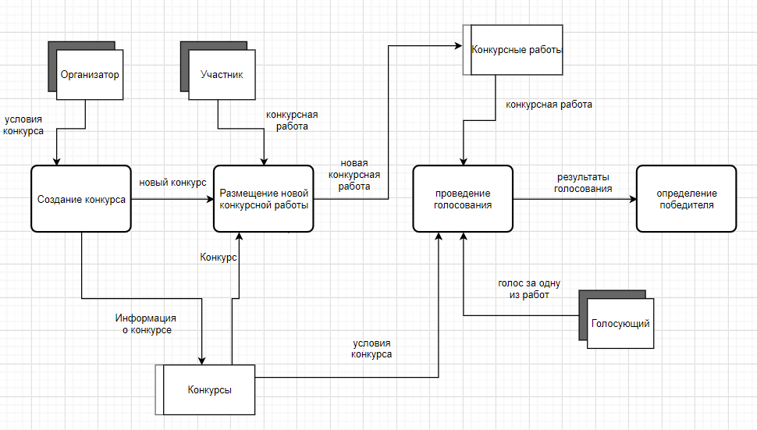Рис. 3 Процесс «Проведение конкурса» в DFD